Captures du code par service

Service : Agence
Interface : IAgenceService.java
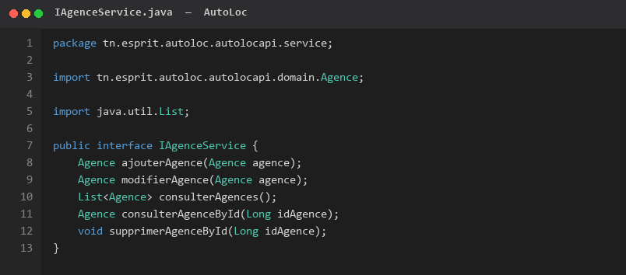

Implémentation : IAgenceServiceImp.java
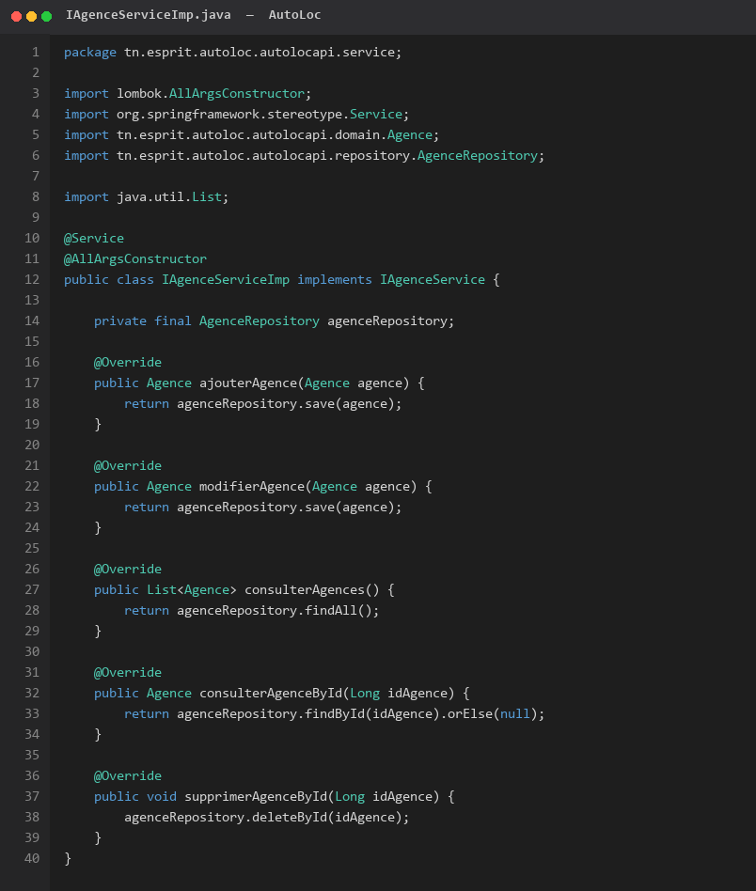

Service : Client
Interface : IClientService.java
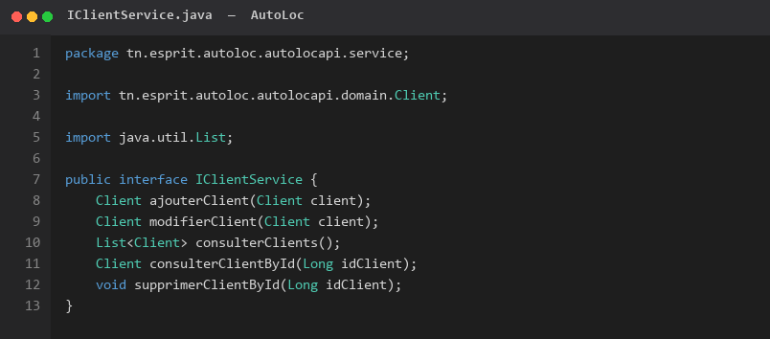

Implémentation : IClientServiceImp.java
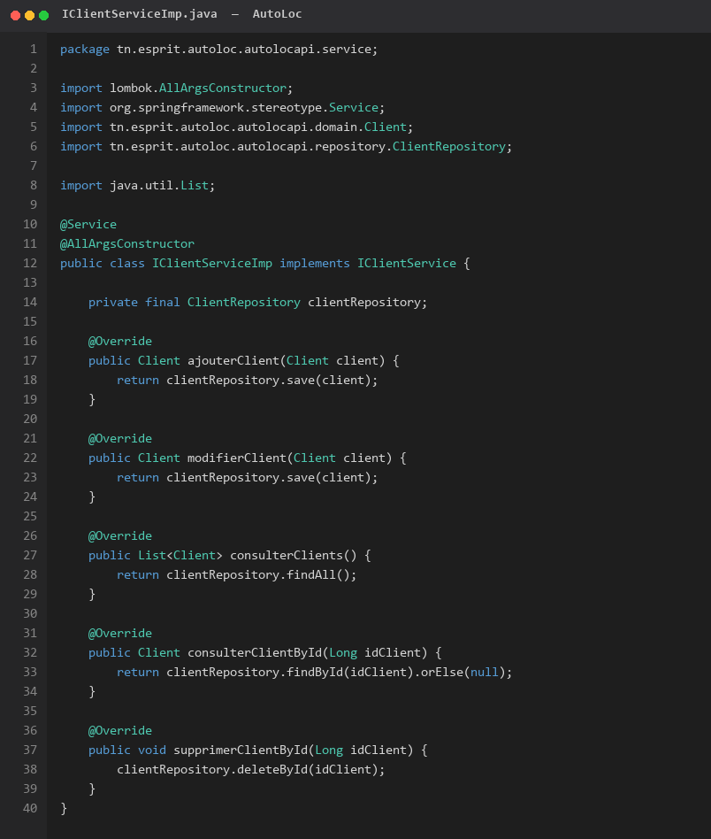

Service : Contrat
Interface : IContratService.java
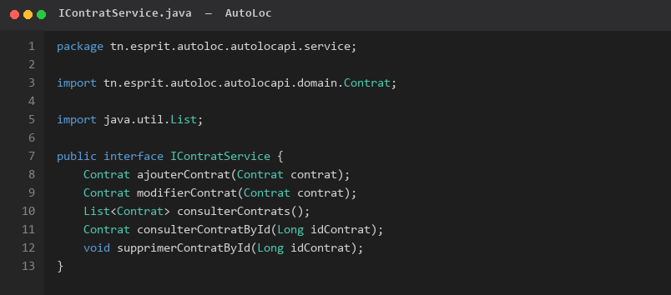

Implémentation : IContratServiceImp.java
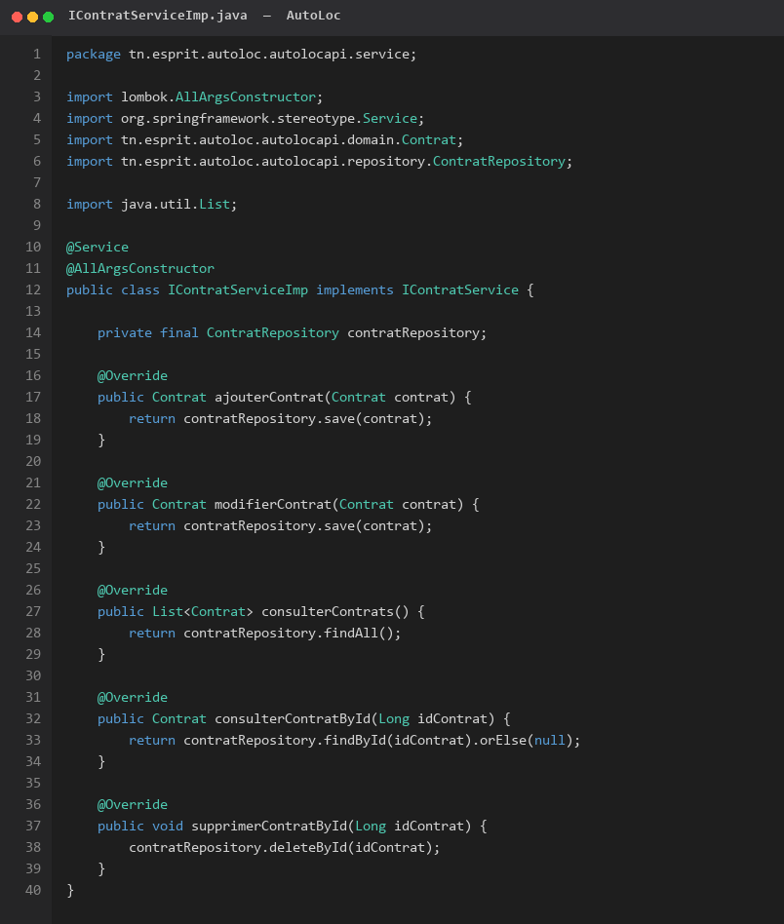

Service : Employe
Interface : IEmployeService.java
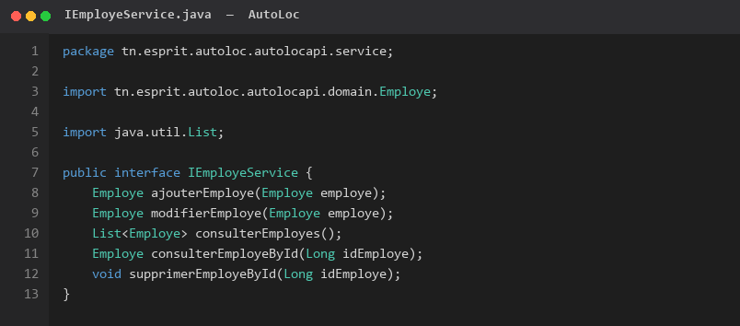

Implémentation : IEmployeServiceImp.java
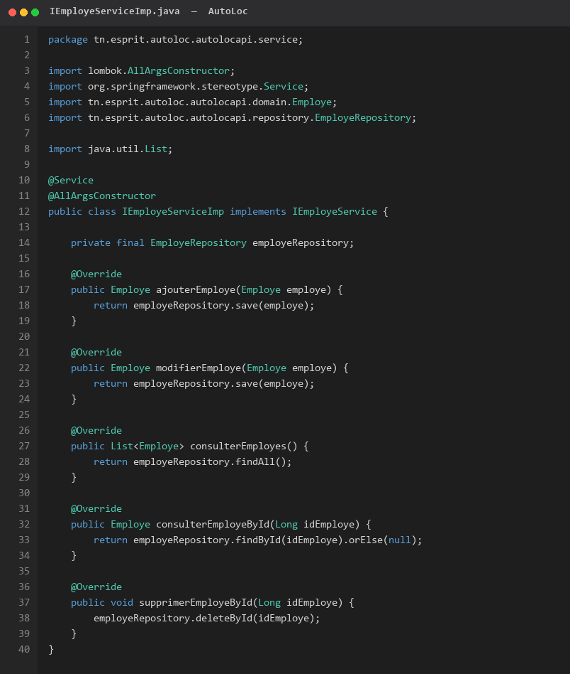

Service : Equipement
Interface : IEquipementService.java
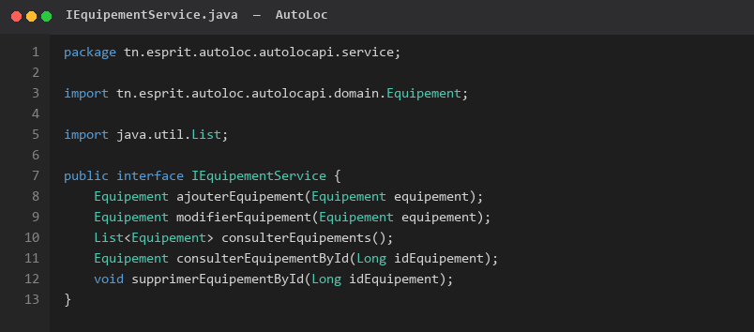

Implémentation : IEquipementServiceImp.java
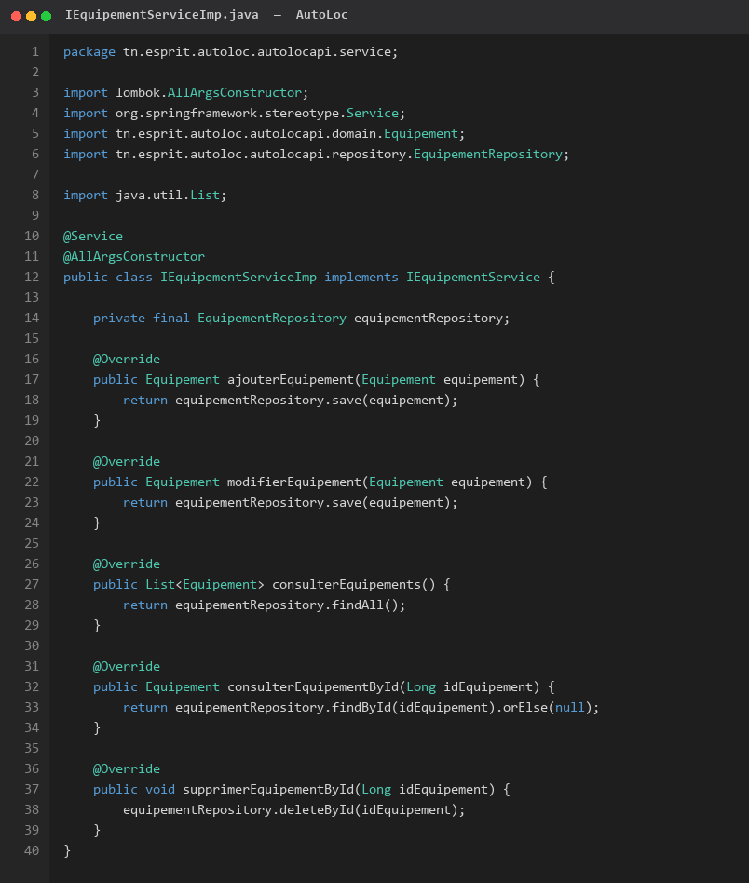

Service : Maintenance
Interface : IMaintenanceService.java
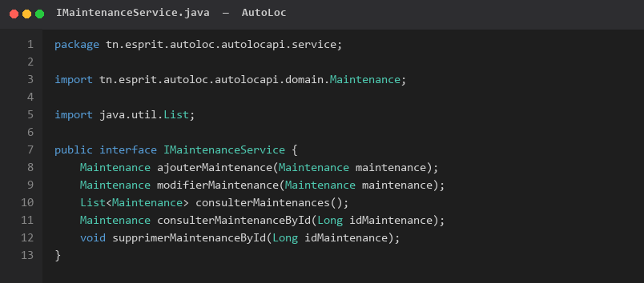

Implémentation : IMaintenanceServiceImp.java
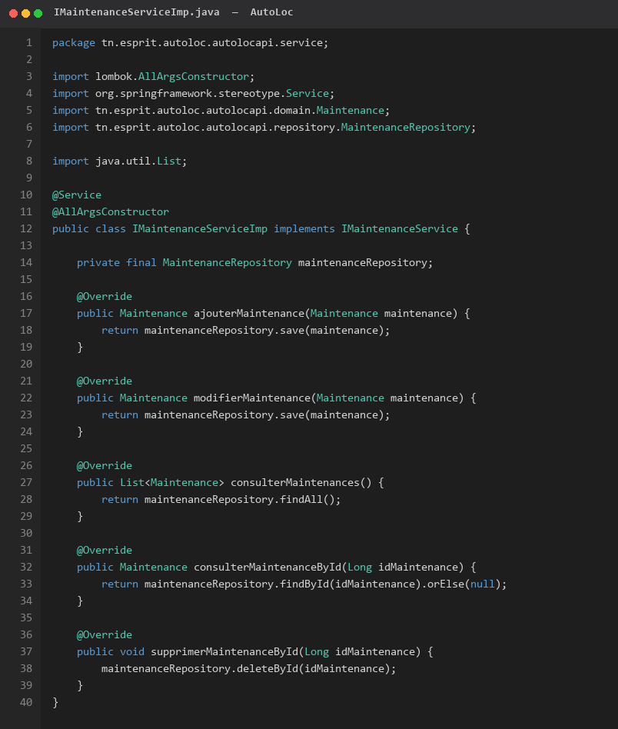

Service : Paiement
Interface : IPaiementService.java
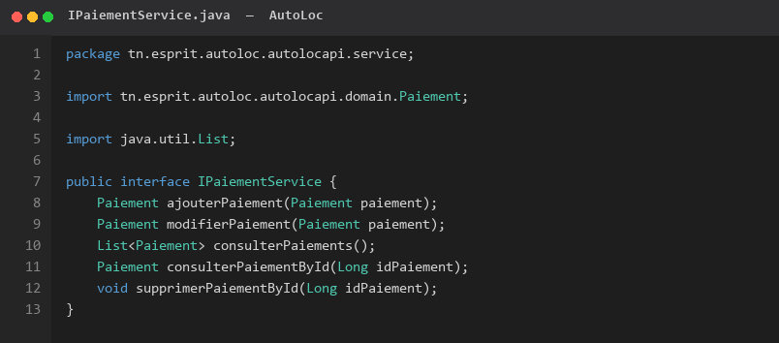

Implémentation : IPaiementServiceImp.java
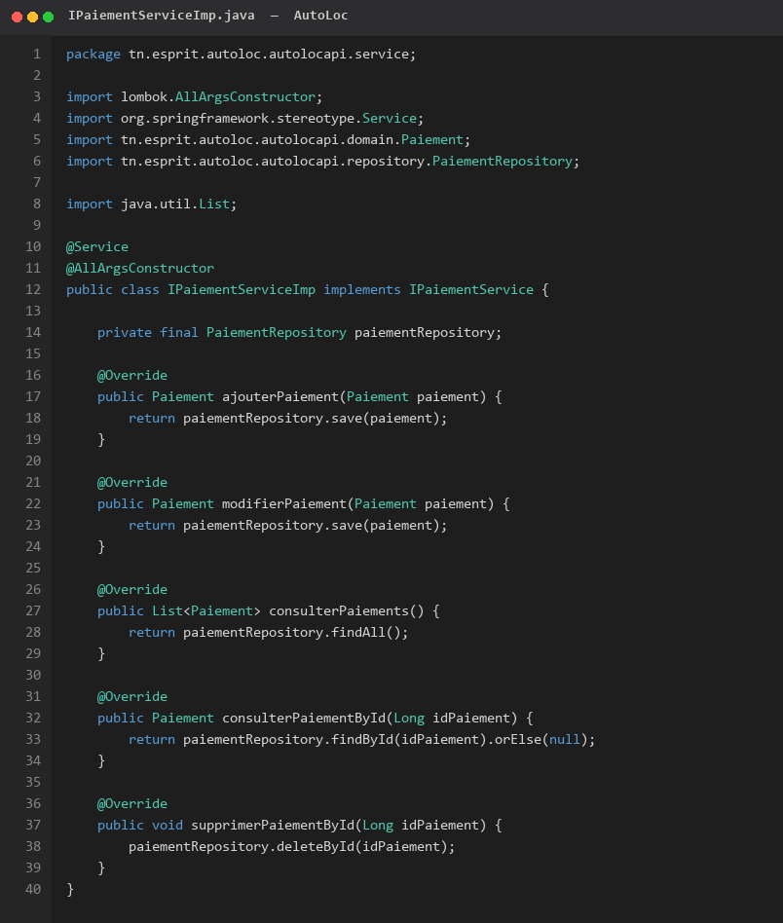

Service : Reservation
Interface : IReservationService.java
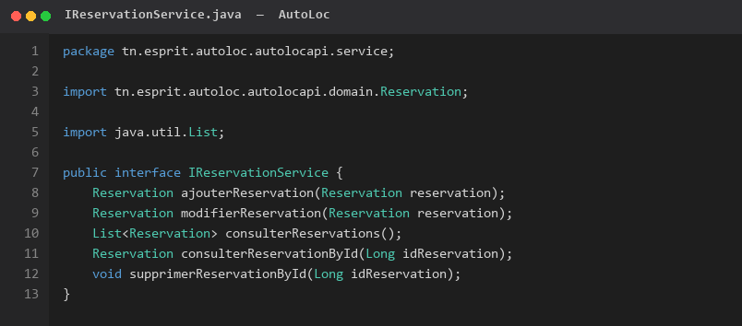

Implémentation : IReservationServiceImp.java
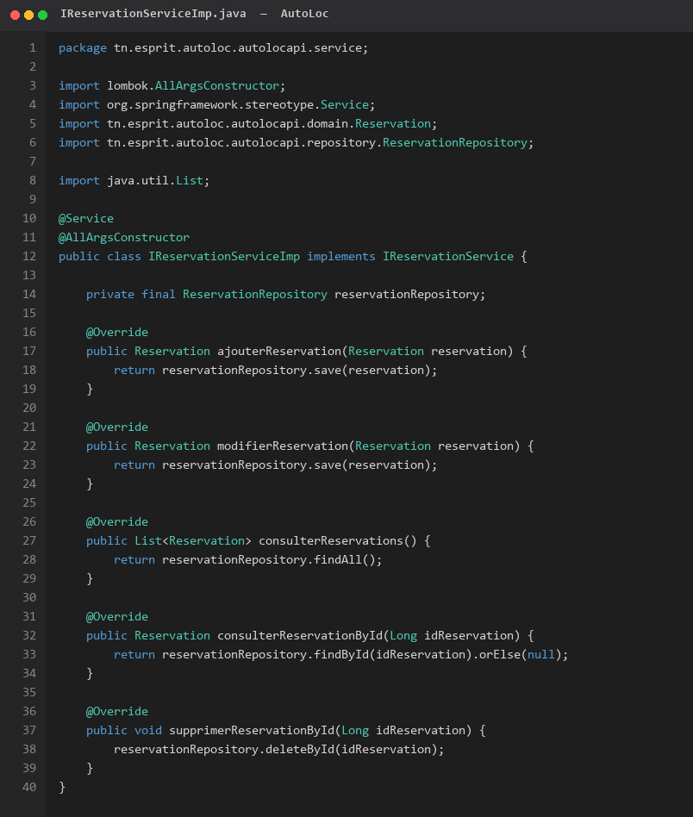

Service : Vehicule
Interface : IVehiculeService.java
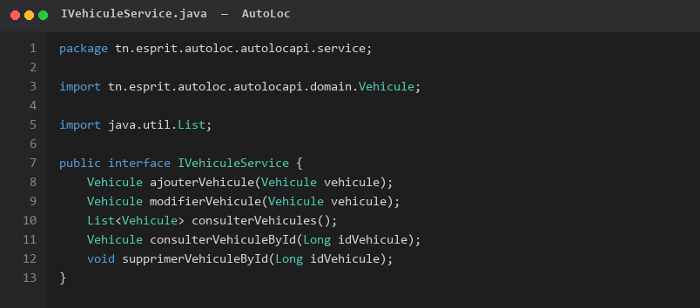

Implémentation : IVehiculeServiceImp.java
